**值 班 专 报**

**第118期**

**2024年4月27日**

每日情况汇总〔2024〕第118期

[天气预报]

天气：多云；温度：14℃~20℃；风向：西南风。

【消防要情】

无

【灭火救援】

4月26日8时至4月27日8时，全市共接警出动3起。其中，火灾2起，抢险救援和社会救助1起，共出动消防车6台次、消防救援人员30人次。

**典型火灾：无**

【综合信息】

截止4月27日8时40分支队对火灾录入情况进行抽查，根据《火灾与警情统计系统应用管理暂行规定》要求，各队站无迟报警情。

【全勤抽查】

4月27日9时30分，支队对岳山街消防站、青年路消防站交接班情况进行抽查，**除城北街消防站、向海大道消防站、公园街消防站、红海滩大街消防站未按时上报交接班照片外**，其余各队站按时上报、值班人员全部在岗在位。

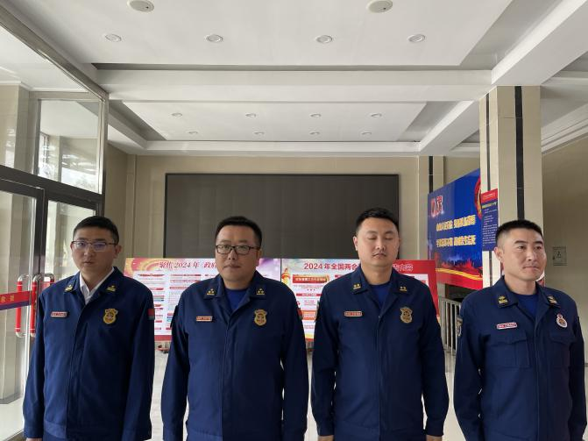

【车辆监控】

4月27日，支队利用车辆监控系统对城北街消防站、红海滩大街消防站执勤车辆及行政车辆行驶情况进行抽查，城北街消防站、红海滩大街消防站车辆行驶状态平稳。

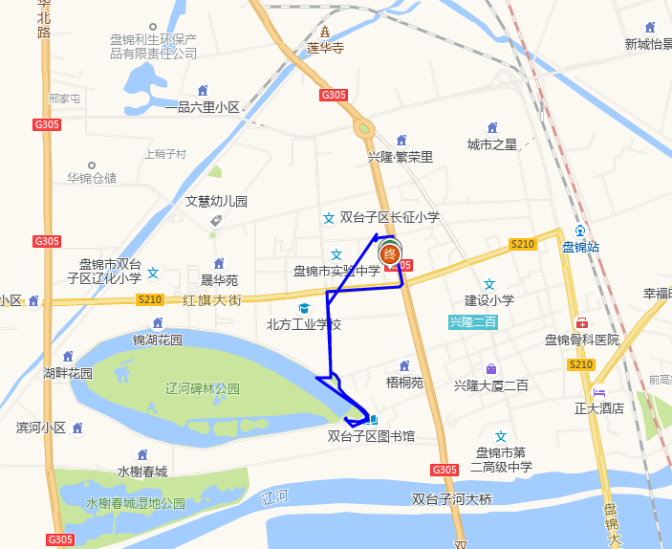 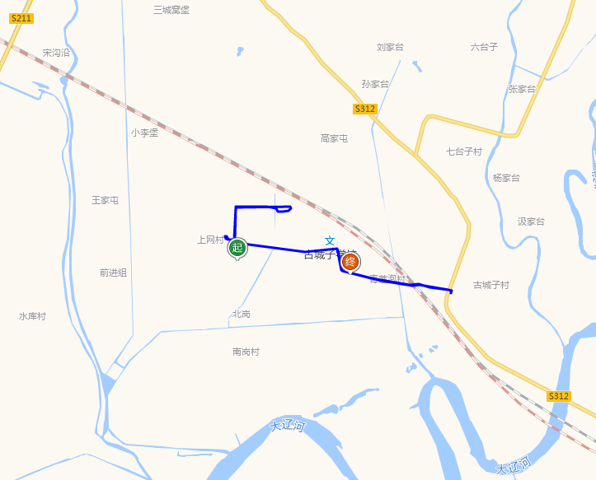

【业务训练】

4月26日16时，总队对盘锦支队所辖大洼大队红海滩大街消防救援站进行视频拉动，红海滩大街消防救援站共有10辆执勤车辆、30名消防救援人员。**其中，3人休假、2人集训、2人培训、1人休息、1人公差。**此次拉动共出动10辆消防车、21名消防救援人员，首车出库时间58秒，大队值班干部遂行出动。

指挥中心 编辑人：赵春浩 刘忠宝